童子命：

童子命算法：
- 生在冬季或夏季，日支或时支见 卯、未、辰 （此为三点）
- 生在春季或夏季，日支或时支见 寅、子
- 年柱纳音为金或木，日支或时支见 午、卯
- 年柱纳音为水或火，日支或时支见 酉、戌
- 年柱纳音为土，日支或时支见 辰、巳

文字表述：
符合一点：
第一类童子命，因犯童子煞，故命中不顺，日常或有长期慢性病，或感情不顺，或是婚姻不佳，或是事业不佳，对人生已经产生了较大的阻碍这些特征，需化解！

符合两点：
第二类童子命，如果日常有费尽全力去努力也难以出现改变，人生婚姻感情、事业、健康比较波折艰辛，阻碍重重这些特征，一般可确定此命格为真童子命，需化解！

符合三点：
第三类童子命：前世往往是仙官，所以导致被贬为童子，这种注定在人间需要受到苦难与磨炼，此类多因罪责未尽，故今世仍在人世受七情所困。需化解！

符合四点：
第四类童子命：此类来源较为隐秘，天赋出众却与人世难以磨合，故在人世便是苦难，只可广结善缘，积修功德，才能有望对今生产生一些影响，仙缘较深，又已历经多世，投入玄门修行较易有成。需化解！

符合五点：
第五类童子命：虽仙缘极深，然因缘牵绊，难以自明，多是累世童子刚经人世，罪业未消，必受苦难，来世亦必将是童子命。需化解！

财库：
算法：
地支见：辰戌丑未 为有财库，见几个，便有几个财库

子女：
算法：
女命十神中，伤官为儿子，食神为女儿。 有几个伤官，几个食神，便有几个儿子几个女儿。
男命十神中，七杀为儿子，正官为女儿。有几个七杀，几个正官，便有几个儿子几个女儿。

文字表述：
命主命主有【】子，【】女。
此以古法论，实际情况因考虑计划生育等诸多现实情况。

神煞：
神煞算法：
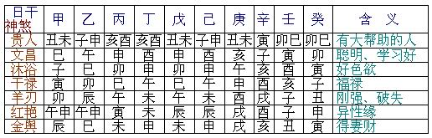
（贵人改成天乙，干禄改成禄神）

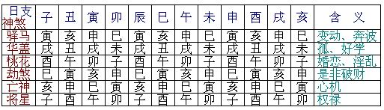
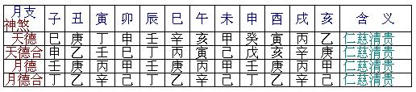
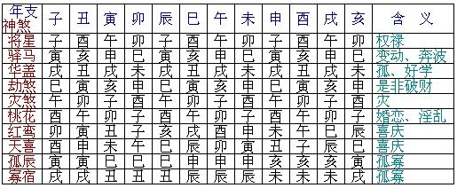

补充：
十恶大败：日柱为甲辰、乙巳、丙申、丁亥、戊戌、己丑、庚辰、辛巳、壬申、癸亥

阴差阳错：日柱是丙子、丁丑、戊寅、辛卯、壬辰、癸巳、丙午、丁未、戊申、辛酉、壬戌、癸亥

元辰：
阳男阴女（年柱），其元辰是：
子年见未，丑年见申，寅年见酉，卯年见戌，辰年见亥，巳年见子。
午年见丑，未年见寅，申年见卯，酉年见辰，戌年见巳，亥年见午。
阴男阳女（年柱），其元辰是：
子年见巳，丑年见午，寅年见未，卯年见申，辰年见酉，巳年见戌。
午年见亥，未年见子，申年见丑，酉年见寅，戌年见卯，亥年见辰。
天医：
寅月生见丑, 卯月生见寅, 辰月生见卯, 巳月生见辰，午月生见巳, 未月生见午, 申月生见未, 酉月生见申，戌月生见酉, 亥月生见戌, 子月生见亥, 丑月生见子。

太极：

年干  日干 | 甲 | 乙 | 丙 | 丁 | 戊 | 己 | 庚 | 辛 | 壬 | 癸
太极贵人 | 子午 | 子午 | 卯酉 | 卯酉 | 辰戌  丑未 | 辰戌  丑未 | 寅亥 | 寅亥 | 巳申 | 巳申

勾绞：

阳男阴女勾绞煞的查法
列表如下:
男的出生年份:
子(鼠) 卯 酉
寅(虎) 巳 亥
辰(龙) 未 丑
午(马) 酉 卯
申(猴) 亥 巳
戌(狗) 丑 未
女的出生年份
勾绞煞
丑(牛) 辰 戌
卯(兔) 午 子
巳(蛇) 申 寅
未(羊) 戌 辰
酉(鸡) 子 午
亥(猪) 寅 申

阴男阳女勾绞煞的查法
男的出生年份
丑(牛) 辰 戌
卯(兔) 午 子
巳(蛇) 申 寅
未(羊) 戌 辰
酉(鸡) 子 午
亥(猪) 寅 申
女的出生年份
子(鼠) 卯 酉
寅(虎) 巳 亥
辰(龙) 未 丑
午(马) 酉 卯
申(猴) 亥 巳
戌(狗) 丑 未

吉神和描述：

